Kalas Alfons Åberg
Efter Gunilla Bergströms älskade barnboksklassiker Kalas, Alfons Åberg!
Producent: Josefina Karlsson Vergara
Text: Kalas, Alfons Åberg: Gunilla Bergström
Medverkande: Josefina Karlsson Vergara
Ljud: Jacob Gustafsson
Dekor: Helene Gerhard
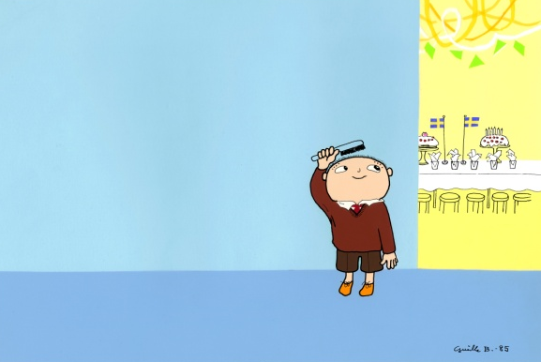
Kostym: Åsa Gjerstad
Dockor: Teddykompaniet

Längd: 30 min
Ålder: 3-5 år Bild: Gunilla Bergström
Maxantal: 50 barn
Pris: 4500 kr + resa, logi och traktamente kan tillkomma
Teknik: vanligt eluttag och två stolar
Mörkläggning: behövs ej
Scenyta: 2,5 m bredd och 2,5 m djup
Arrangören står för sittplatser till publiken.

